DOCUMENT TECHNIQUE : HAUTE DISPONIBILITÉ (VRRP)
Projet : SATOMAS – Sécurisation du serveur Web
Date : 10 Mars 2026
Service : Keepalived (VRRP) sur Ubuntu Server
Réalisateur : Merwane & Nathan

I. Contexte et Objectifs
L'entreprise SATOMAS souhaite garantir la disponibilité de son site web www.sato-mas.com. L'objectif est de supprimer le point de défaillance unique (SPOF) en mettant en place un cluster de deux serveurs web redondants.

II. Réplication de l'environnement
Pour garantir que le serveur secondaire est identique au primaire, nous utilisons les fonctionnalités d'exportation d'Hyper-V.

1. Exportation depuis SRV-WEB1
- Action : Clic droit sur la VM SRV-WEB1 > Exporter.
- Destination : Choisir un dossier sur l'hôte physique ou un support amovible.
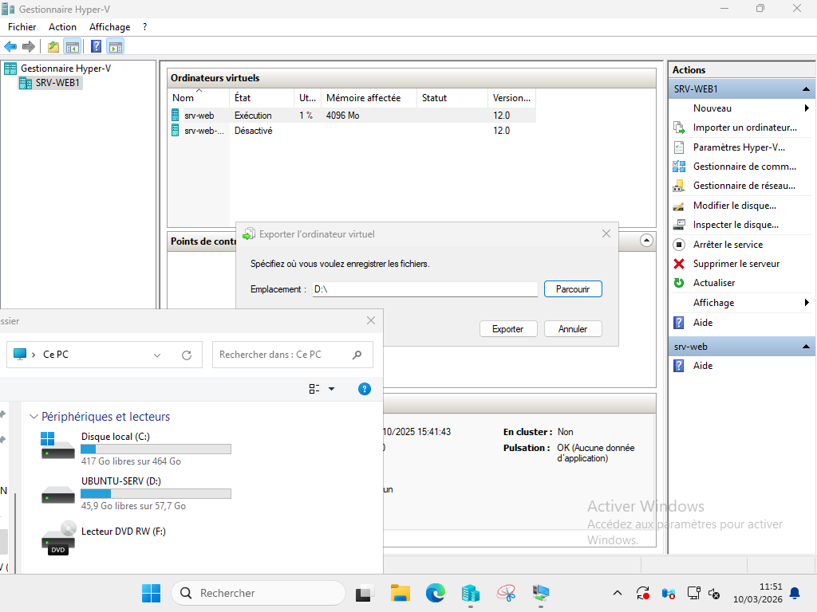

2. Importation sur SRV-WEB2
- Action : Sur le deuxième hôte Hyper-V, choisir Importer une machine virtuelle.
- Configuration : Sélectionner "Copier la machine virtuelle" (pour générer un nouvel ID unique).
- Post-Installation : * Modifier l'adresse IP statique en 10.21.10.12.
  - Modifier le hostname : sudo hostnamectl set-hostname srvweb2.

III. Architecture Réseau
L'infrastructure est déployée dans une DMZ Intermédiaire cloisonnée.

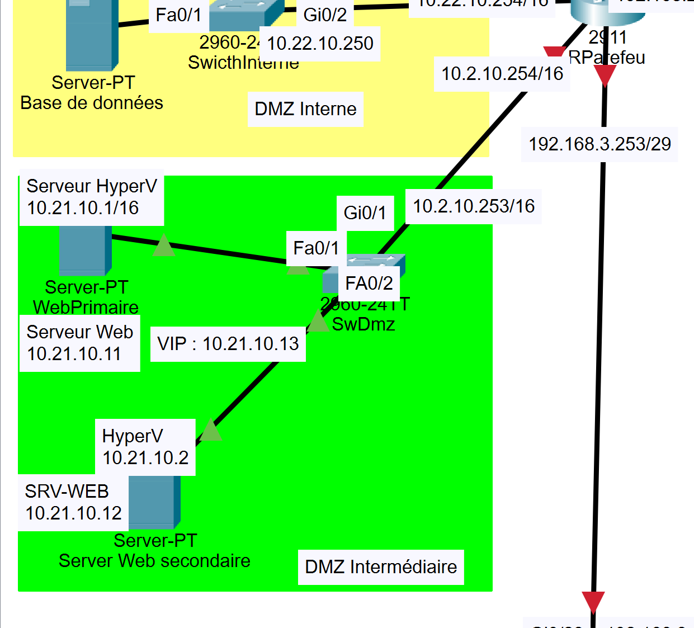
Élément | Adresse IP | Rôle
SRV-WEB1 | 10.21.10.11 | Master (Priorité 100)
SRV-WEB2 | 10.21.10.12 | Backup (Priorité 90)
IP Virtuelle (VIP) | 10.21.10.13 | Point d'entrée unique client
Passerelle | 10.21.10.254 | Routeur / Pare-feu

IV. Mise en œuvre de Keepalived
L'outil Keepalived gère le protocole VRRP pour faire basculer l'IP virtuelle en cas de panne.

1. Installation
sudo apt update && sudo apt install keepalived –y

A faire sur les 2 serveurs Linux

2. Configuration ( du fichier /etc/keepalived/keepalived.conf)
Le fichier utilise des blocs de surveillance pour Apache, FTP (VSFTPD) et DNS (Named). Ce sont les servies sur lesquelles on veut apporter une continuité de service.
Sur SRVWEB1 :
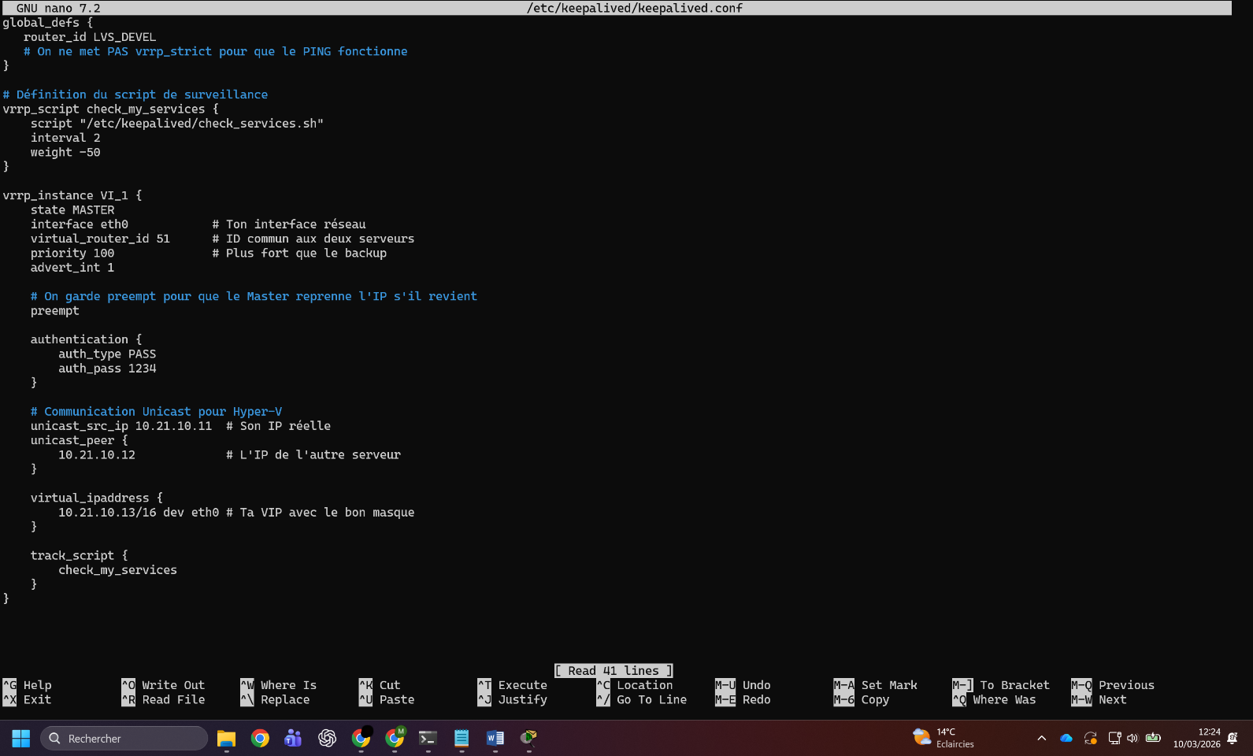
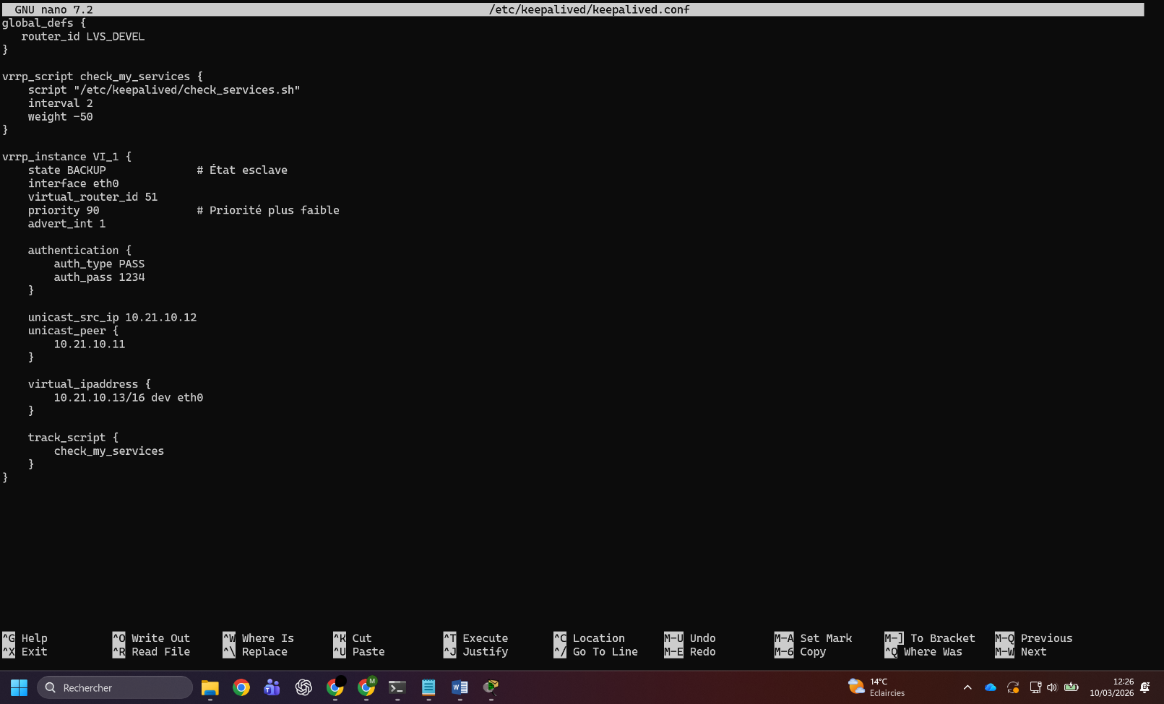
Sur SRVWEB2 :
Commande pour relancer le service : systemctl daemon-reload > enable keepalived > restart keepalived
- Mots-clés essentiels :
  - state MASTER/BACKUP : Définit le rôle initial.
  - priority : Le serveur avec la valeur la plus haute détient la VIP (10.13).
  - unicast_peer : Permet la communication directe entre les serveurs sous Hyper-V.
  - track_script : Surveille l'état réel des services.

Note sur l'utilisation de track_script et check_services.sh :
Bien que Keepalived propose la fonction native track_process, j'ai choisi d'implémenter une surveillance via un script externe nommé check_services.sh appelé par la directive track_script.
Pourquoi ce choix ?
- Surveillance proactive : Contrairement à track_process qui vérifie seulement si le processus existe, le script permet de vérifier si le service est réellement actif et fonctionnel (via la commande systemctl is-active).
- Logique cumulative : Le script regroupe la vérification des trois services critiques : Apache (Web), VSFTPD (FTP) et Named (DNS).
- Gestion fine de la priorité : Si le script échoue (un des services est arrêté), la priorité du serveur baisse instantanément de 50 points (weight -50), déclençant ainsi le basculement vers le serveur secondaire.
Contenu du script /etc/keepalived/check_services.sh :
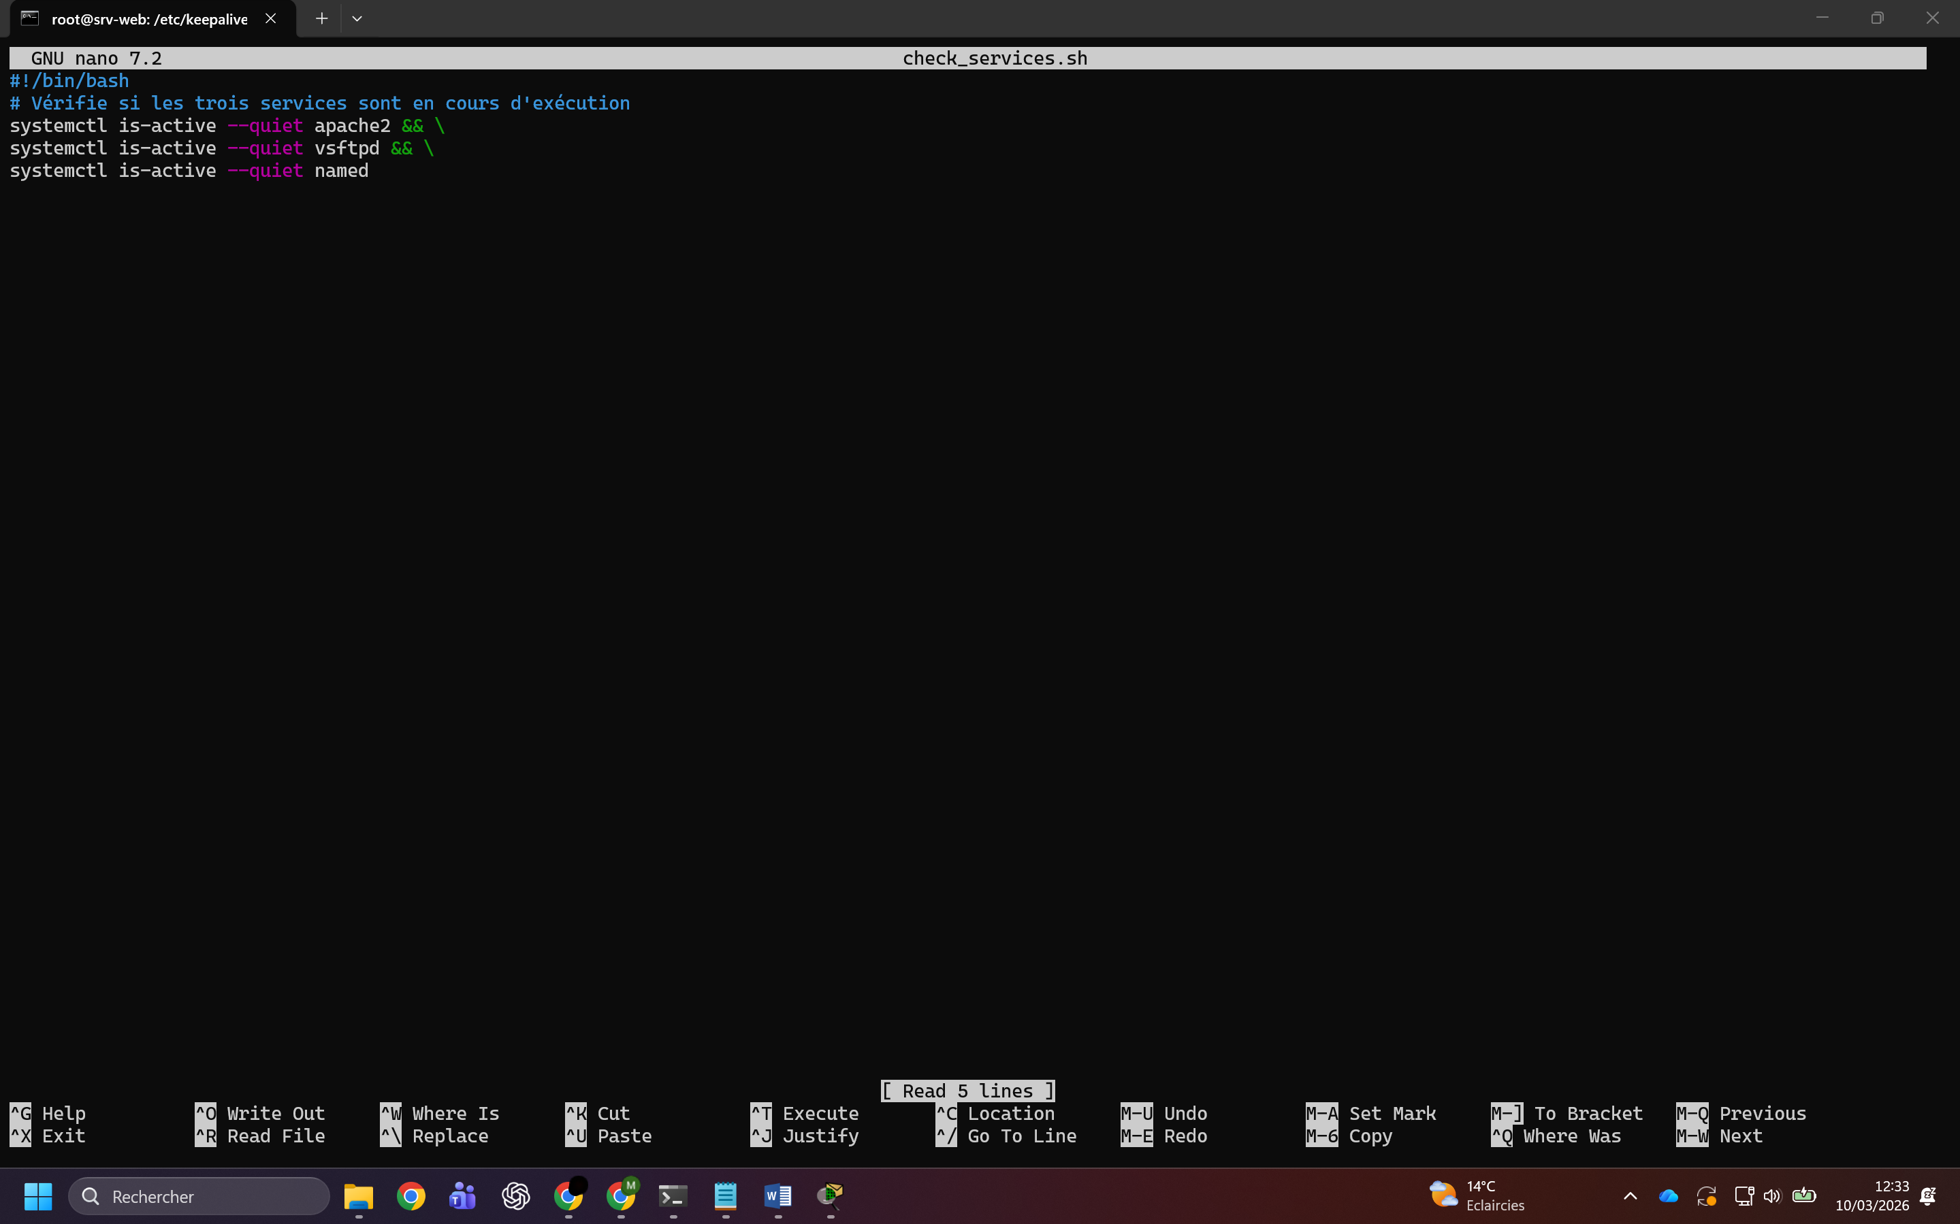
On renseigne tous les services que l’on souhaite surveiller.

V. Sécurisation et Commandes Utiles

1. Sécurité Hyper-V (Indispensable)
Pour autoriser le flux VRRP, l'usurpation d'adresse MAC doit être activée :
- Paramètres VM > Carte réseau > Fonctionnalités avancées > Cocher Activer l'usurpation d'adresses MAC.
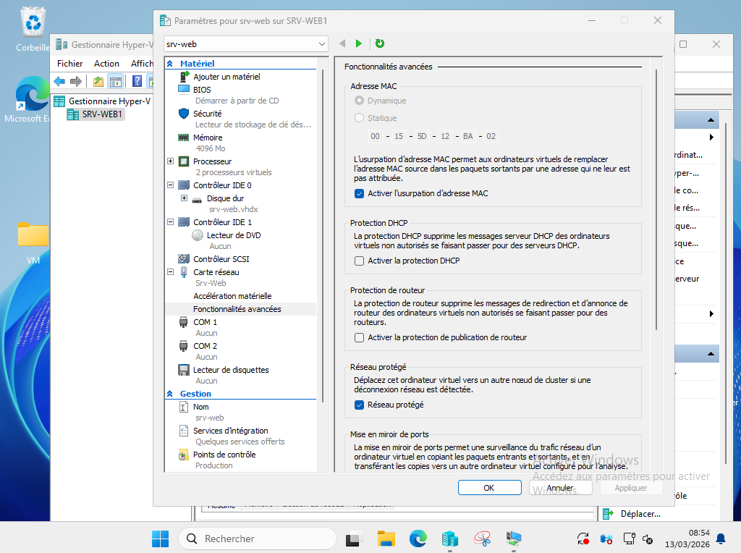

2. Commandes de diagnostic
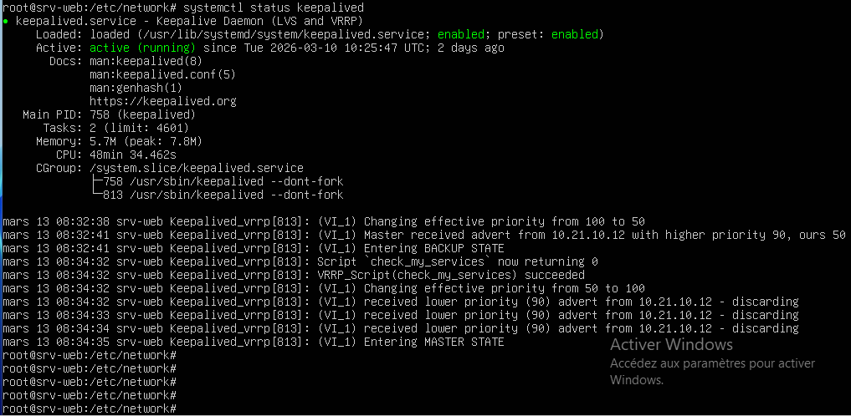
- Vérifier l’état du service : systemctl status keepalived

- Vérifier l'IP virtuelle : ip a (Chercher la ligne inet 10.21.10.13/16)
- Consulter les logs en temps réel : sudo journalctl -u keepalived -f.
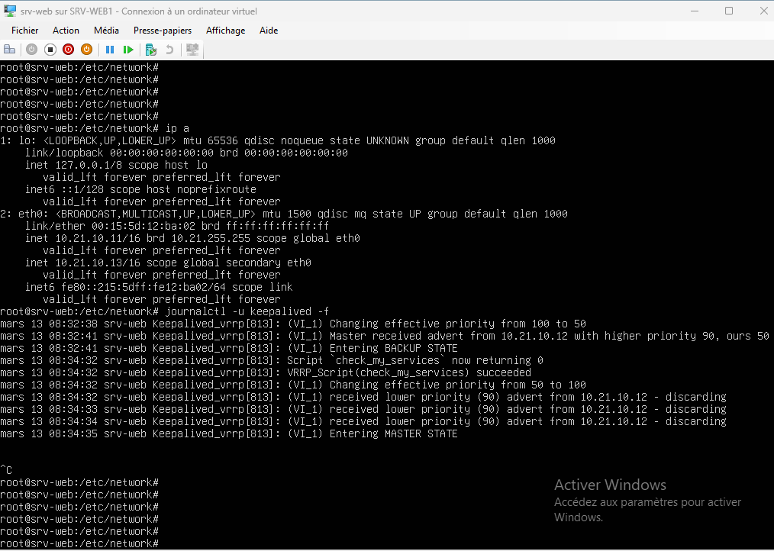

SRVWEB1 :
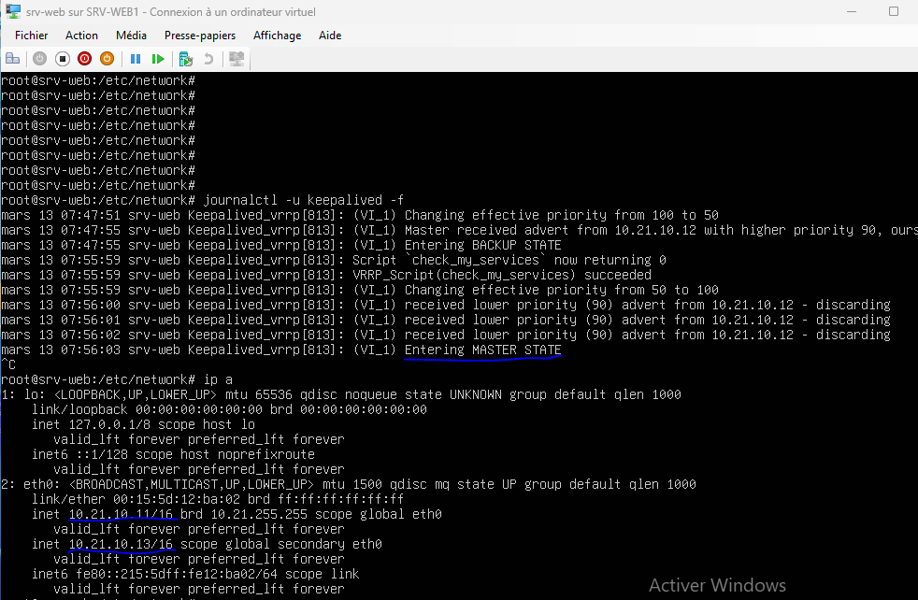
SRVWEB2 :
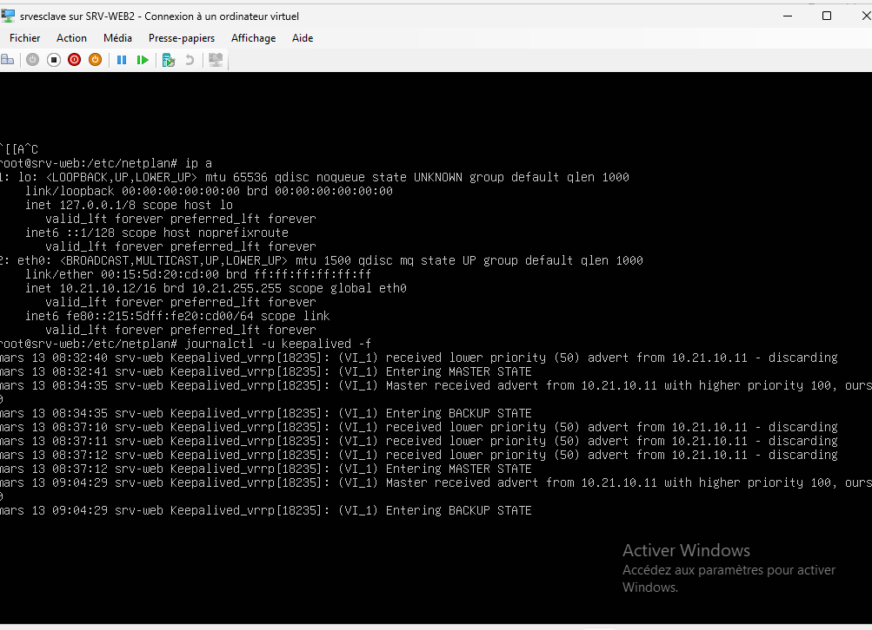

On peut donc vérifier avec ces commandes, l’état du service VRRP, mais aussi qui a le 1er rôle (Master) et le second rôle (BACKUP). Dans cette fiche technique, le SRVWEB1 est le Maître, et en cas de panne d’un service, le basculement se fait sur l’esclave, SRVWEB2.

RAPPORT DE TESTS : HAUTE DISPONIBILITÉ VRRP
Projet : SATOMAS – Supervision et Résilience
Auteur : Merwane & Nathan
Environnement : DMZ Intermédiaire (Segment 10.21.10.0/16)

1. Objectifs des tests
Valider la capacité du cluster Keepalived à détecter une défaillance applicative ou matérielle et à assurer le basculement transparent de l'adresse IP virtuelle (VIP : 10.21.10.13) pour maintenir l'accès aux services Web, FTP et DNS.

2. Tableau des Tests Fonctionnels
ID | Scénario de Test | Action effectuée | Résultat attendu | Résultat obtenu | État
T01 | Disponibilité initiale | Vérification de l'IP sur SRV-WEB1. | La VIP .13 est active sur l'interface eth0 du Master. | VIP présente sur Master. | OK
T02 | Panne Service WEB | systemctl stop apache2 sur SRV-WEB1. | Le script check_services.sh détecte l'arrêt, la priorité chute, la VIP bascule sur SRV-WEB2. | Basculement immédiat constaté. | OK
T03 | Panne Service FTP | systemctl stop vsftpd sur SRV-WEB1. | Détection par le tracker, perte de priorité du Master, SRV-WEB2 devient MASTER. | Basculement immédiat constaté. | OK
T04 | Panne Service DNS | systemctl stop named sur SRV-WEB1. | Détection du service BIND/Named à l'arrêt, basculement de la VIP vers le Backup. | Basculement immédiat constaté. | OK
T05 | Panne Totale Nœud 1 | Arrêt de la VM SRV-WEB1 ou du service Keepalived. | Absence de "heartbeat", SRV-WEB2 prend la main instantanément. | Basculement vers .12 réussi. | OK
T07 | Accessibilité Client | Navigation sur 10.21.10.13 pendant une panne du Master. | Le site web www.sato-mas.com doit rester accessible sans erreur 404. | Continuité de service vérifiée. | OK

Test n°1 : Vérification de l'état nominal
- Action : Consultation de la configuration réseau sur le serveur Maître (SRV-WEB1).
- Résultat attendu : L'interface réseau eth0 doit afficher l'IP réelle .11 et l'IP virtuelle .13.
- Résultat obtenu : L'adresse virtuelle est correctement assignée au Master.
SRVWEB1 :
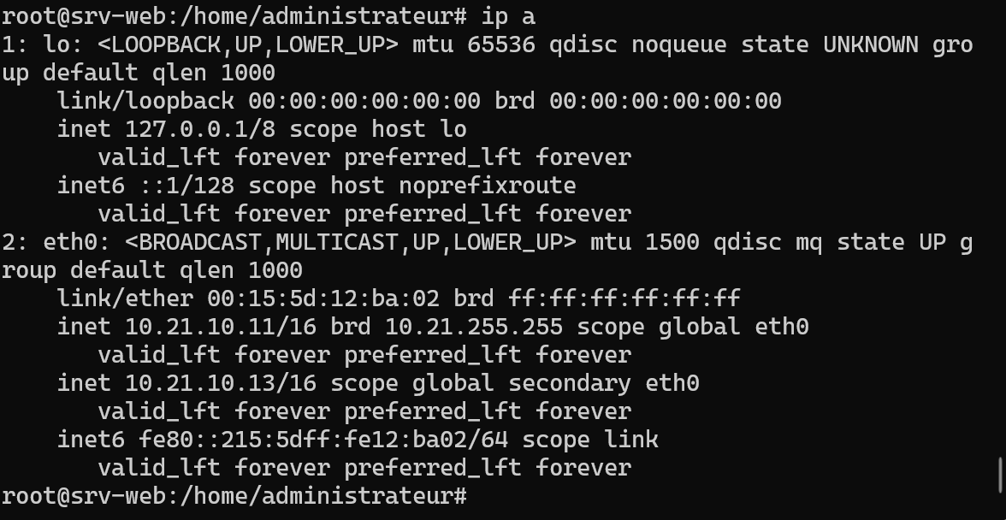
Test n°2 : Simulation d'une panne du service Web (Apache)
- Action : Arrêt manuel du service via la commande systemctl stop apache2 sur le SRV-WEB1.
- Résultat attendu : Le script check_services.sh détecte l'arrêt, diminue la priorité de l'instance, et l'IP virtuelle bascule sur le SRV-WEB2.
- Résultat obtenu : Basculement réussi, le SRV-WEB2 devient "MASTER".
SRVWEB1 :
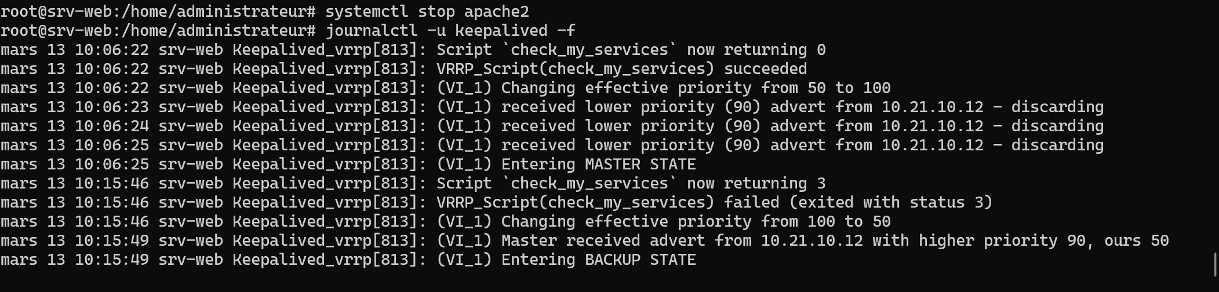
SRVWEB2 :
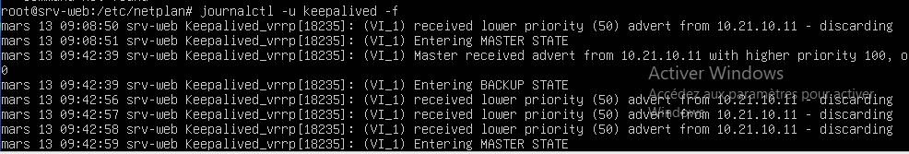
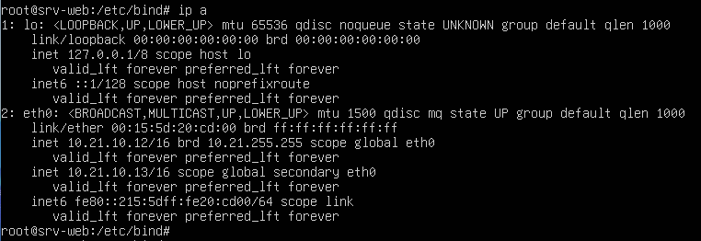
Et en redémarrant le service APACHE2 sur le srvweb1, il reprend le rôle du MASTER

SRVWEB1 :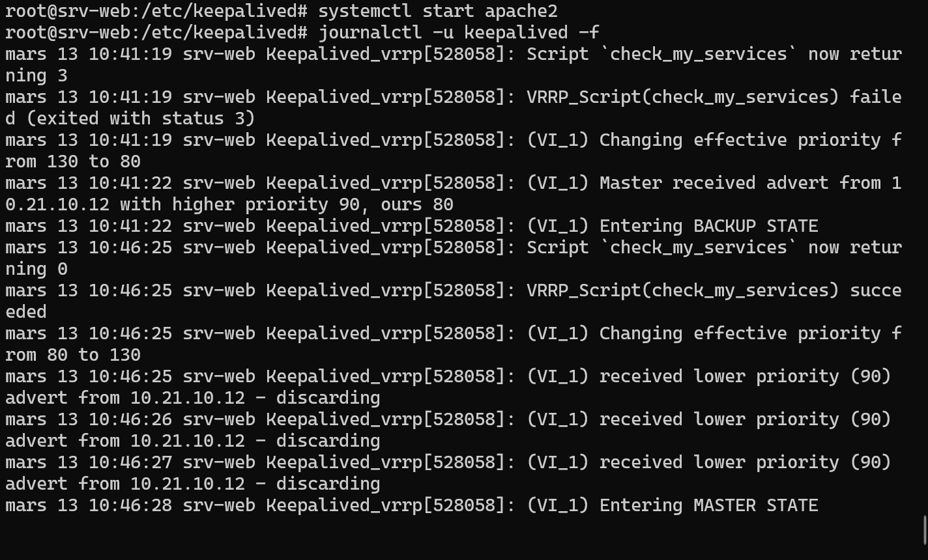

Test n°3 : Simulation d'une panne du service FTP (VSFTPD)
- Action : Arrêt manuel du service via la commande systemctl stop vsftpd sur le serveur actif.
- Résultat attendu : Le tracker identifie la défaillance et déclenche la migration de l'IP virtuelle vers le second nœud.
- Résultat obtenu : L'IP .13 quitte l'interface du premier serveur pour rejoindre celle du second.
SRVWEB1 :
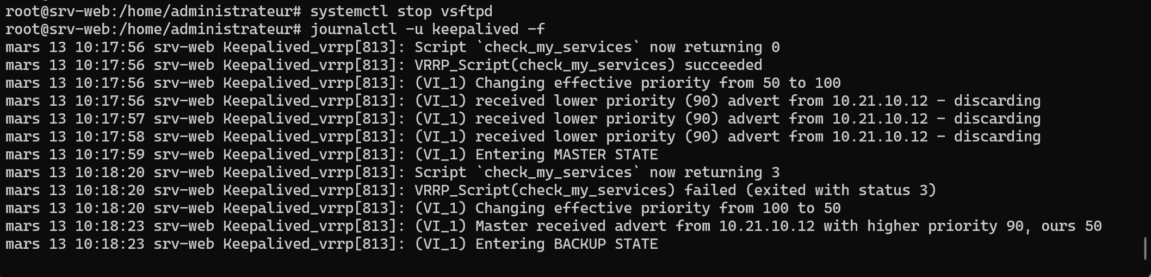

SRVWEB2 :

Et en redémarrant le service VSFTPD sur le srvweb1, il reprend le rôle du MASTER
SRVWEB1 :
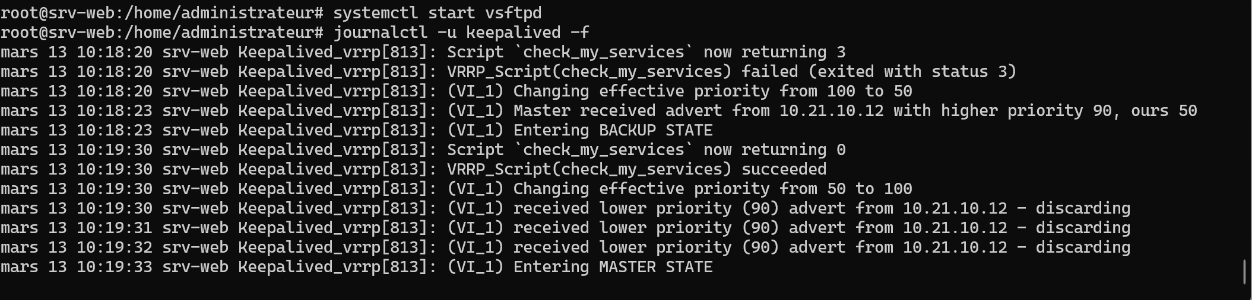
Test n°4 : Simulation d'une panne du service DNS (Named/BIND)
- Action : Arrêt manuel du service via la commande systemctl stop named.
- Résultat attendu : Keepalived doit considérer le nœud comme défaillant et céder l'adresse VIP au partenaire de secours.
- Résultat obtenu : Le basculement est validé par les logs système.
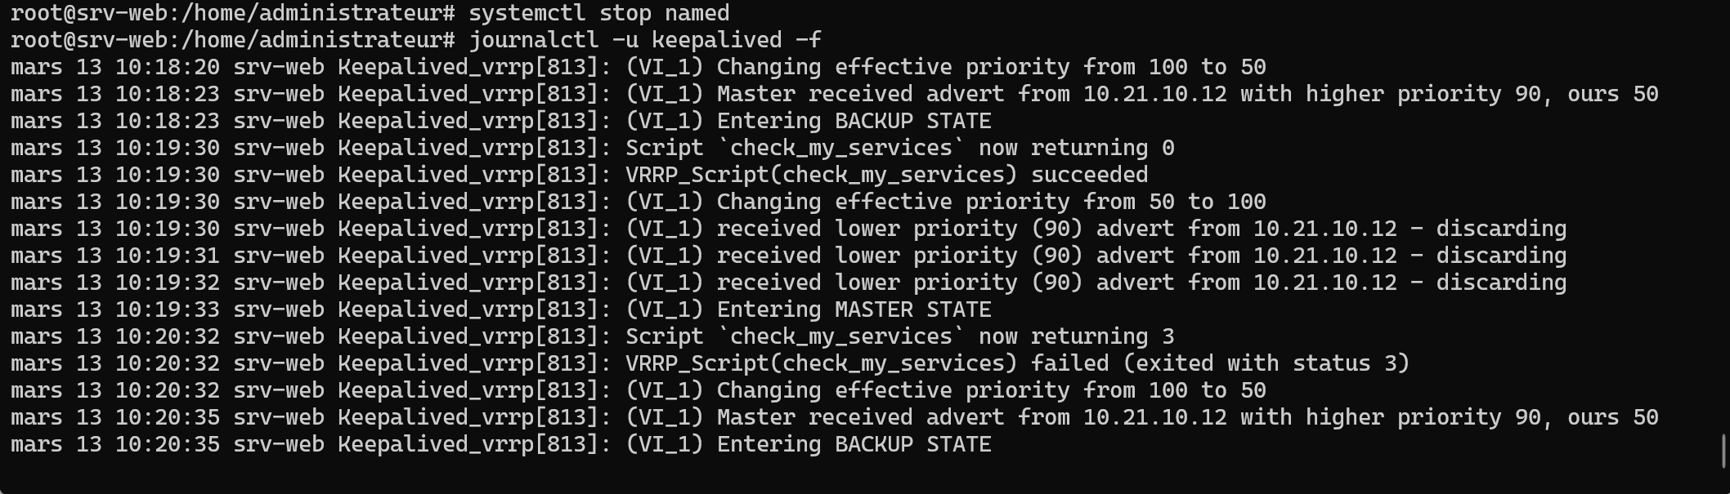
Et en redémarrant le service NAMED sur le srvweb1, il reprend le rôle du MASTER
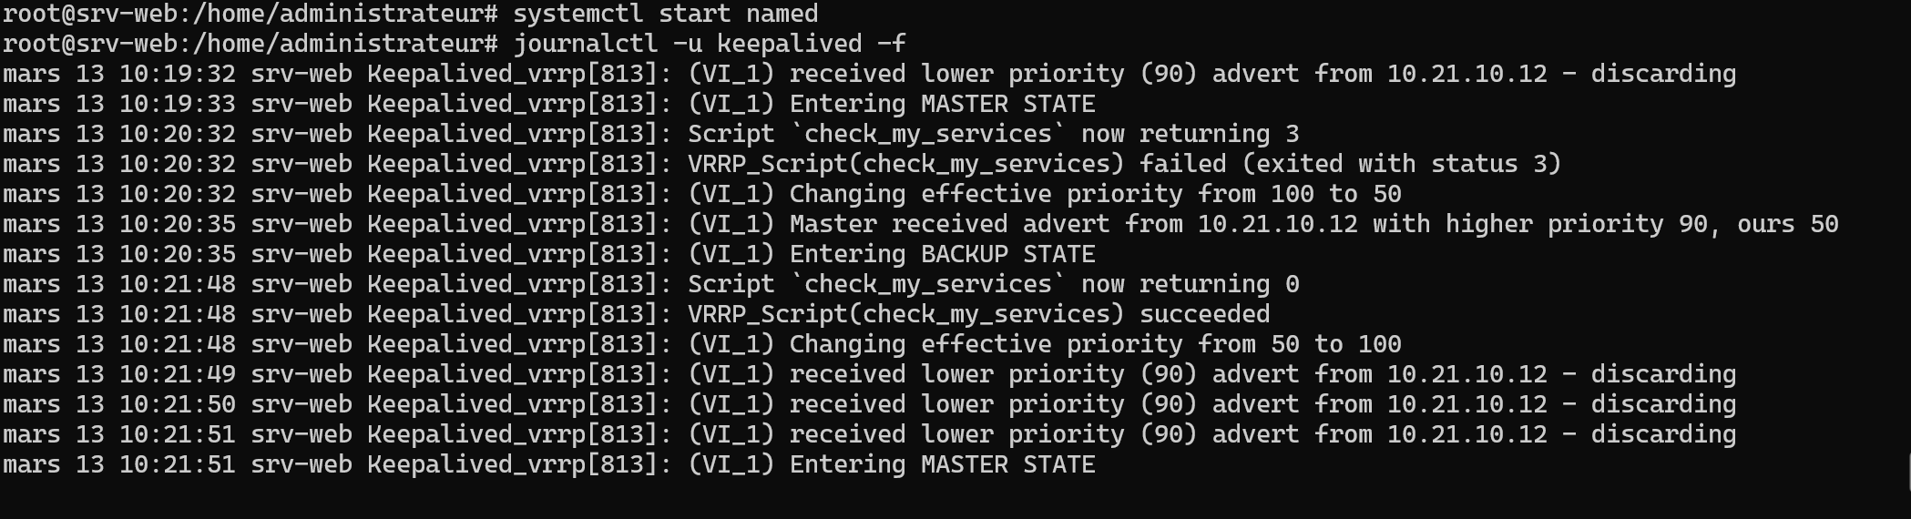
Test n°5 : Coupure totale du nœud principal
- Action : Arrêt complet du service Keepalived ou extinction de la VM SRV-WEB1.
- Résultat attendu : Absence totale de signaux VRRP ; le serveur de sauvegarde doit s'auto-promouvoir en moins d'une seconde.
- Résultat obtenu : Transition immédiate confirmée.
SRVWEB1 :
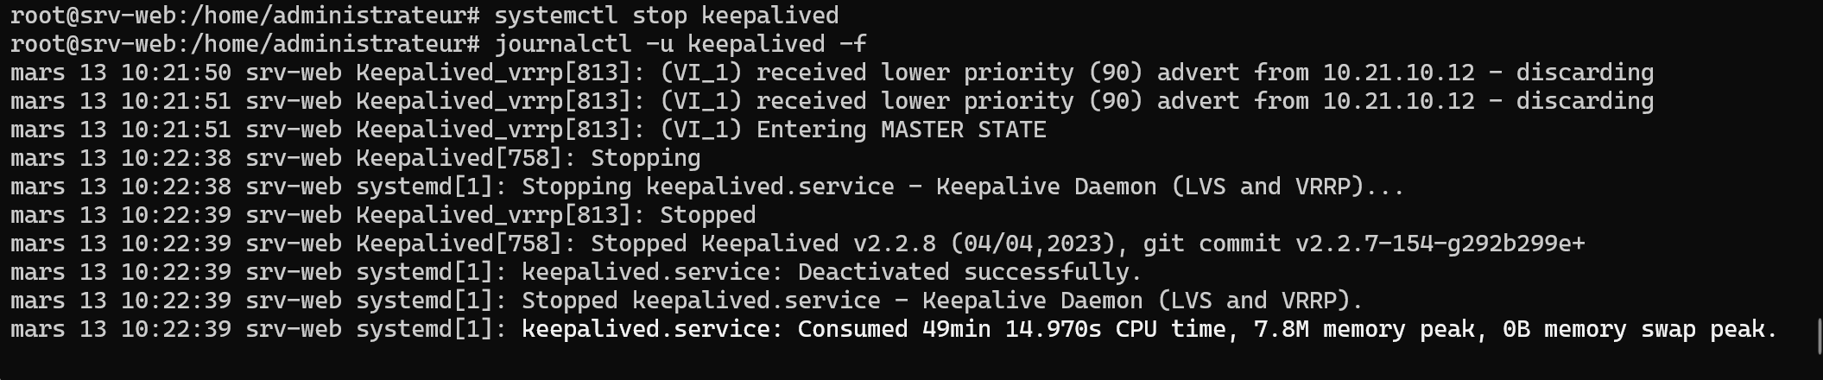
En arrêtant le service keepalived, le second prend directement la main.
SRVWEB2 :
Test n°6 : Validation de l'expérience utilisateur (Test de bout en bout)
- Action : Connexion depuis le poste client à l'adresse http://10.21.10.13 pendant une panne simulée.
- Résultat attendu : Le site web www.sato-mas.com doit rester accessible sans interruption visible pour l'utilisateur.
- Résultat obtenu : Continuité de service assurée, aucune erreur de connexion constatée.

3. Procédure de validation détaillée (Exemple de test T06)
Étape 1 : Situation de départ
- Le serveur SRV-WEB1 (10.21.10.11) possède l'IP virtuelle 10.21.10.13.
- Le client effectue un ping -t 10.21.10.13 en continu.

Étape 2 : Simulation de l'incident majeur
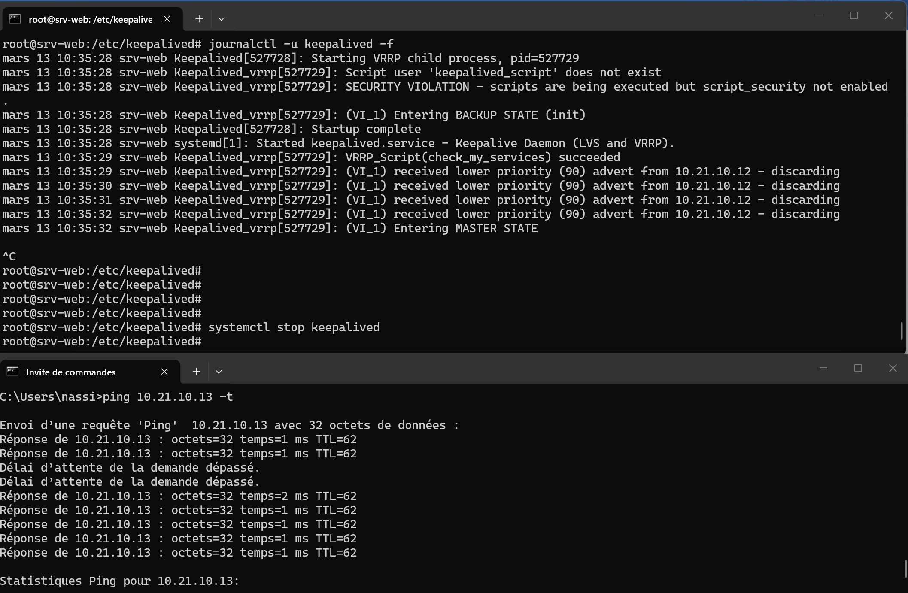
- Commande sur SRV-WEB1 : sudo systemctl stop keepalived.
- Observation Logs SRV-WEB2 : Entering MASTER STATE.

- Observation Client : Le ping subit une perte de paquet unique (inférieure à 1s) puis reprend normalement.
Étape 3 : Vérification de l'accès applicatif
- Ouverture d'un navigateur sur le poste client : accès à l'URL https://www.sato-mas.com
SRVWEB1 :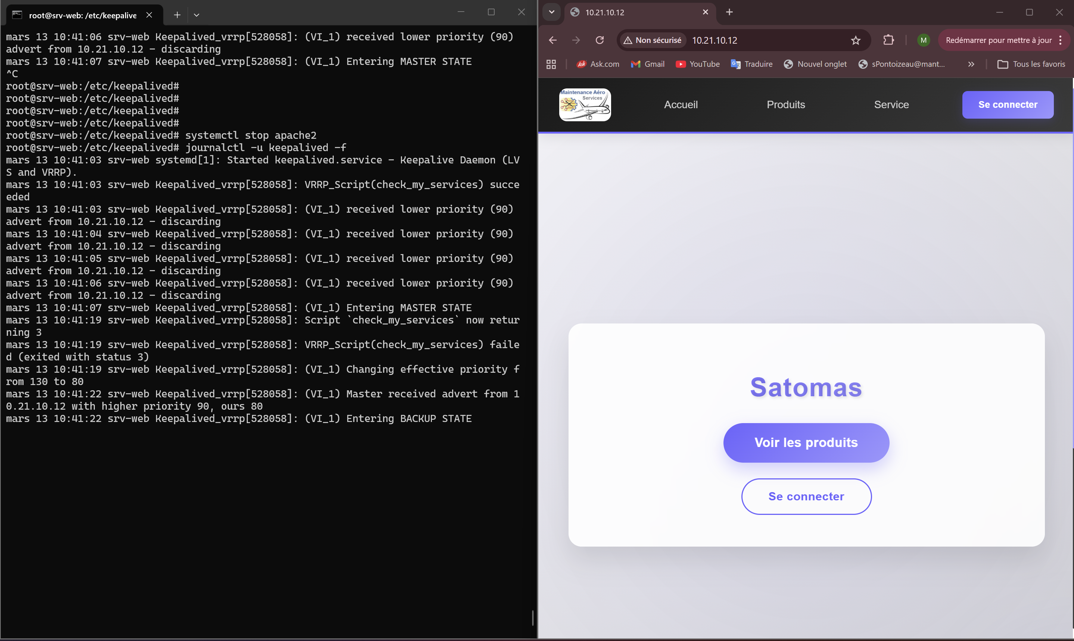
- Le site s'affiche correctement, prouvant que le trafic est maintenant redirigé vers SRV-WEB2.

4. Conclusion des tests
Le plan de tests confirme que la configuration de Keepalived est conforme au cahier des charges de SATOMAS. La solution est capable de gérer des pannes au niveau applicatif (grâce au script de tracking) et matériel, garantissant ainsi la sécurité et la continuité des échanges recommandées par l'ANSSI.

